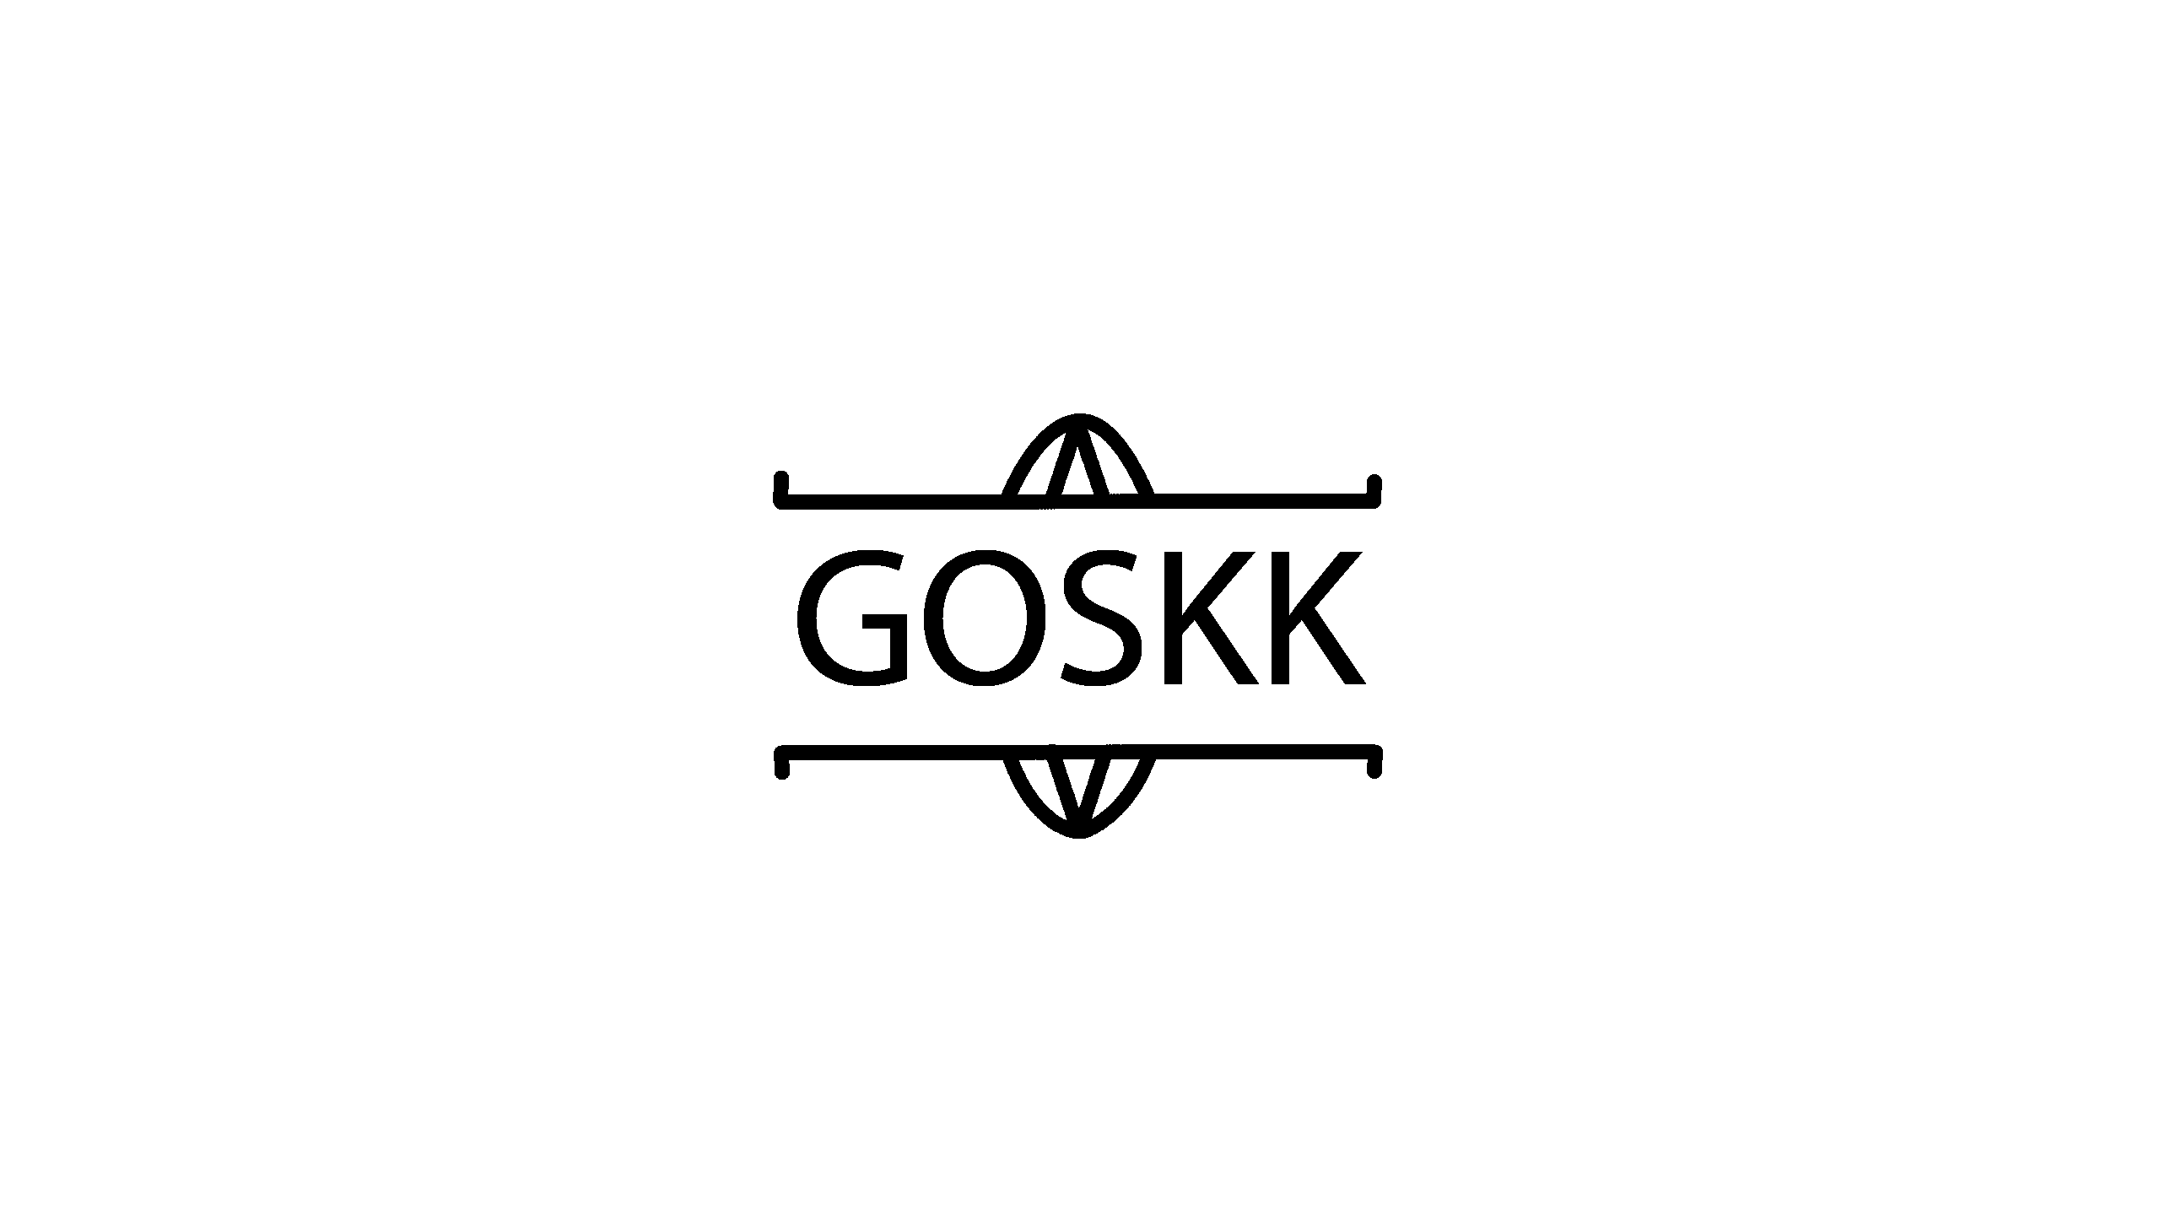

Указ

Монарха Слингонии

**Об “Радио регулировании в Слингонии”**

1. Признать разрешенными PMR и LPD диапазоны для гражданского населения.
2. Признать главным каналом граждан Слингонии LPD#39(434.025).
3. Настоящий Указ вступает в силу со дня его публикации.

Монарх Слингонии

А. С. Егоров

Слингония, Дом правительства

29.03.2021

№4